HOJA DE VIDA

PERFIL PROFESIONAL

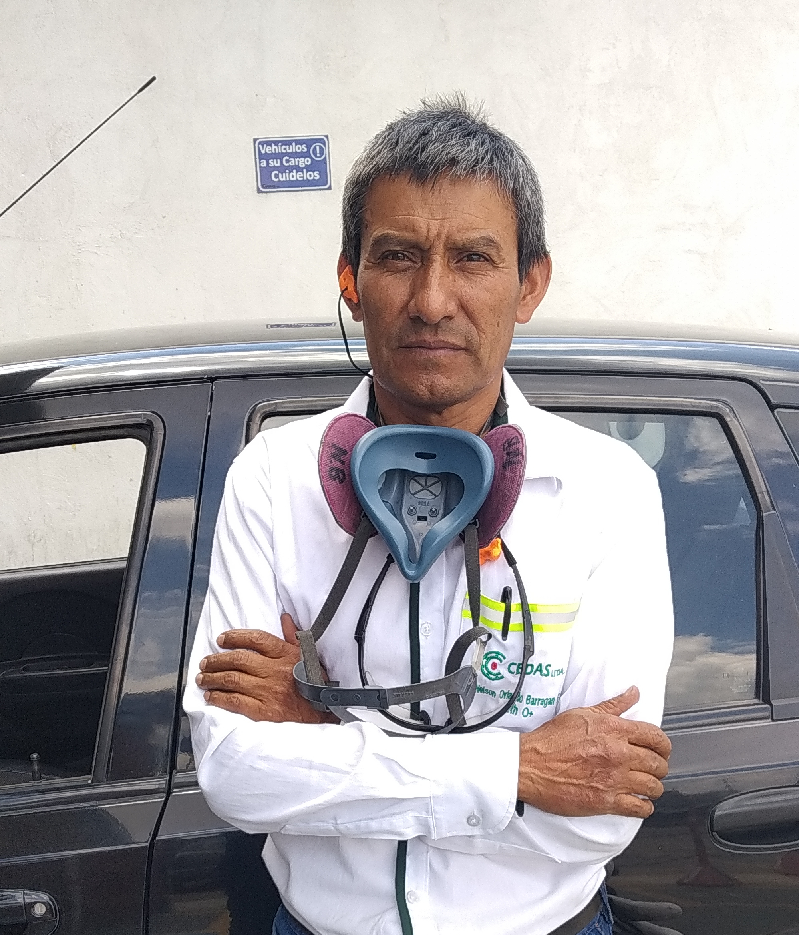 | A continuación presento un perfil completo y sólidos conocimientos mecánicos automotrices – diesel complementados por una experiencia de 11 años donde aplique y desarrolle diferentes programas, sistemas de mantenimiento en secciones especializadas, automotrices y diesel.

DATOS PERSONALES

NOMBRES NELSON ORLANDO
APELLIDOS BARRAGAN ESPINEL
CEDULA DE CIUDADANIA 9529312 de Sogamoso
LIBRETA MILITAR 9529312 de Sogamoso
CERTIFICADO JUDICIAL 1568443
ESTADO CIVIL Unión Libre
CIUDAD Sogamoso / Boyacá
DIRECCIÓN Carrera 11 # 22-15 Barrio El Laguito
TELÉFONO / CEL (098)7713509 / 3167890380
E-MAIL neorbaes@hotmail.com

ESTUDIOS FORMALES

UNIVERSITARIOS Universidad Nacional Abierta y a distancia UNAD
PSICOLOGO SOCIAL COMUNITARIO
CEAD SOGAMOSO
Sogamoso / Boyacá
2014 - 2016

TÉCNICOS SERVICIO NACIONAL DE APRENDIZAJE SENA
Técnico en reparación general del motor a gasolina -
reparación de motores diesel
Sogamoso / Boyacá
31 - 12 - 1985

SECUNDARIOS INSTITUTO INTEGRADO JOAQUÍN
GONZÁLEZ CAMARGO
Bachiller Académico
Sogamoso / Boyacá
29 - 11 - 1985

CERTIFICADOS, CURSOS Y SEMINARIOS

INSTITUCIÓN Universidad nacional abierta y a distancia UNAD
CERTIFICACIÓN Aplicación y manejo de encuestas
AÑO 10-10-2002
CIUDAD Sogamoso / Boyacá

INSTITUCIÓN CENTRO DE ESTUDIOS “IPFEL”
CERTIFICACIÓN Secretario comercial contable
AÑO 15-12-1989
CIUDAD Sogamoso / Boyacá

INSTITUCIÓN SERVICIO NACIONAL DE APRENDIZAJE SENA
CERTIFICACIÓN Certificado Modular Completo en Soldadura
AÑO 28-06-1991 (370 Horas)
CIUDAD Sogamoso / Boyacá

INSTITUCIÓN HORNOS NACIONALES
CERTIFICACIÓN Hidráulico Aplicada al trabajo diario
AÑO Marzo 1998
CIUDAD Sogamoso / Boyacá

INSTITUCIÓN INCOLBESTOS
CERTIFICACIÓN Sistema Hidráulico de frenos
AÑO 07-07-1998
CIUDAD Bogotá - Cundinamarca

EXPERIENCIA LABORAL

EMPRESA CEMENTOS BOYACÁ
TIPO CONTRATO Término fijo
CARGO Auxiliar reparador de motores Caterpillar Clark
FUNCIONES Sistema de frenos, afinación de motores a gasolina,
mantenimiento sistemas hidráulicos y neumáticos, dirigidos
y supervisados por el departamento de Ingeniería
Automotriz.
JEFE INMEDIATO Ingeniero Rafael Lara
TELÉFONO / CEL. (098)7703281
Fecha Inicio / Fecha Fin 1986 - 1988
Ciudad Nobsa

EMPRESA TALLERES CRISTIAN
TIPO CONTRATO Término fijo
CARGO Mecánico reparador de motores Diesel
FUNCIONES Reparador motores Cummins, Detroit, Mako, GMC,
Mantenimiento y reparación de turbos y cajas fuller.
JEFE INMEDIATO Pablo Niño
Fecha Inicio / Fecha Fin 1989-1990

EMPRESA HORNOS NACIONALES
TIPO CONTRATO Término fijo
CARGO Mecánico en maquinaria automotriz
FUNCIONES Mantenimiento, lubricación, aplicación de aceites, según el
tipo de maquinaria automotriz y Diesel y la función realizada
por esta, auxiliar reparador de motores diesel, motores a gasolina, reparación de cajas automáticas, sistema de
frenos, neumáticos e hidráulicos.
JEFE INMEDIATO Ingeniero Luis Alfredo Reyna
TELEFONO / CEL (098)7723841 - (098)7723835
Fecha Inicio / Fecha Fin 1991 - 1999

REFERENCIAS FAMILIARES

CONTACTO Dr. Juan Carlos Fonseca Barragán
PROFESIÓN Odontólogo
Fundación Sanarte Colombia I.P.S
TELÉFONO / CEL. (098)7705228

CONTACTO Fredy Andres Barragán Acevedo
PROFESIÓN Médico Cirujano
Empresa Social del Estado Salud Sogamoso
Puesto de salud – Santa Lucia Busbanzá
TELÉFONO / CEL. 3118126456

REFERENCIAS PERSONALES

CONTACTO Hernando Lizarazo
PROFESIÓN Ingeniero de Sistemas
TELÉFONO / CEL. (091)4806218 / 3152505873
CIUDAD Bogotá / Cundinamarca

CONTACTO Flor Angela Salamanca
PROFESIÓN Psicologa
Coordinadora Programa de Psicologia Social
Comunitaria UNAD Sogamoso
TELÉFONO / CEL. 3115897090

Doy carta abierta a todas mis referencias, tanto labores como personales y de estudio

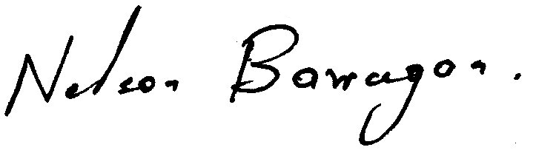

NELSON ORLANDO BARRAGAN ESPINEL
C.C # 9,529,312 de Sogamoso

